节日推广有流量却没货：活动商品、采购备货与交付能力怎样对齐｜云上订货系统
节日前一周，粮油配送商给社区门店推“满额领券、下单送调料”的活动。运营看到商城访问和领券量上升，采购却只按往常销量补货；仓库还有一批已被老客户预订的商品，赠品也只到了一半。订单进来后，销售让客户等货，仓库漏放赠品，配送临时拆成两次。活动报表里的订单数看起来不错，客户却因承诺落空不再补货。这个问题不能靠活动结束后统计转化率解决，推广开始前就要把承诺销量、可交付货量和每日处理能力放在同一时间线上。
本文以节日短促为例，说明市场、采购、仓配和客服怎样共同决定“能卖多少、何时卖、卖完如何停”。云上订货可承接活动规则、商品库存、采购订单、手机商城下单和订单履约等记录；实际到货时间、赠品打包能力和车队可服务量仍需岗位核实。页面访问量不是采购指令，已建采购单也不是已到货，仓库现存量更不等于可向活动客户承诺的数量。

活动提案先拆成客户、商品、时间和三种承诺
运营先说清活动覆盖哪类客户、哪个区域、哪几天、哪些商品和赠品。节日订单会同时有自然补货、被活动提前拉来的订单与纯因优惠新增的订单。如果把三者都按新增需求备货，可能活动后留下一仓库慢销货；若只按平日均量补货，热门规格又会提前卖断。可以用去年同期、近四周相似星期、已预约的大客户订单和本次传播范围估一个低、中、高三个需求区间，再由采购、仓库和销售核可承担的最大量。这里是经营预测，不应写成系统自动生成的精准需求。
要区分三种承诺：客户能否看到并买到主商品，达到门槛后优惠能否兑现，承诺的赠品和配送日期能否兑现。主商品有货而赠品不足，会形成“订单能提交、活动却无法履约”；赠品有货但司机排班满了，客户仍会失望。运营设置活动前应取得采购的可到货日期、仓库的可拣配数量和配送的日容量，并给每项留缓冲。比如某一配送日主商品足够30单、赠品25份、仓库最多拣22单、车辆只剩20单容量，在一单一赠的前提下，当日可承诺上限就是20单，而不是30单。只有一项低于预计需求，就要缩小客户范围、分时段开卖、调整规则或延后上线，而不是将全部压力推给客服解释。
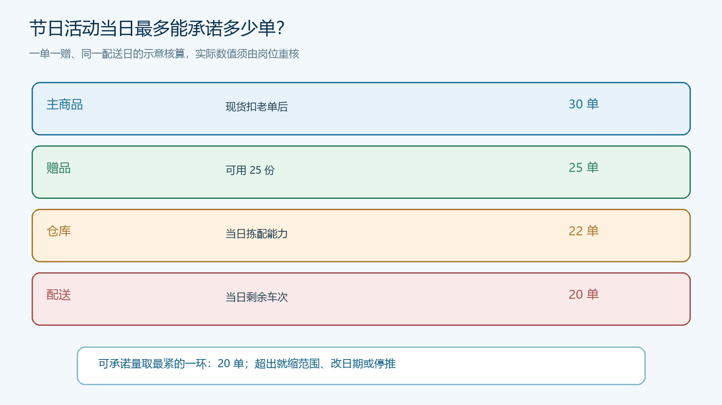
图1：同一时间窗内分别核主商品、赠品、拣配和配送，活动上限取最紧的一环。
采购还应问清供应商是否能在活动前真实到仓，而非只给了报价；对需要温控或临期敏感的商品，不能将未来在途数量按普通现货承诺。已有合同客户、常规高频客户和活动客户对库存的优先级应由经营负责人提前定，不在爆单后临时争抢。活动结束条件也要提前写：哪一个 SKU 低于安全余量、哪个赠品发放完、哪个配送日预约满了，应由谁决定停推或改文案。

从商品库存看到采购在途，还要扣除已承担的老订单
后台商品库存页面能按商品、规格和仓库查看可用库存、系统库存及采购中等信息。这是活动备货核查的起点，但一个列表数不能替代实物盘点，也不说明这批货是否已被老订单占用。核算时从目标 SKU 和包装规格出发，逐仓确认实存、保留给常规客户的量、已有未发订单、损耗和临期风险；只把可在承诺日期前交付且未重复分配的数量纳入活动可售。区域仓之间能否调拨，还要核调拨耗时与运费，不能把两个仓库数字直接相加。
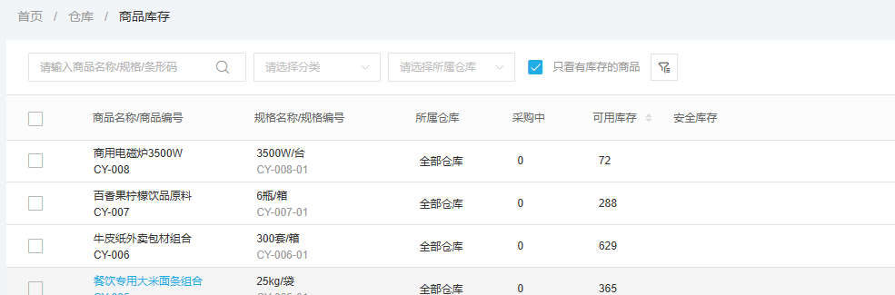
图2：真实管理端库存入口可辅助逐 SKU、逐仓核数；图中示例库存并非本次活动的承诺量。
采购订单列表则可看供应商、收货仓、单据状态与提交时间。写了“采购中”或者“待入库”，不代表节日前一定可售。采购岗要向供应商确认出货与到货日期，仓库预留验收、上架时间，再明确最晚到货截止点；对交期不稳定的上游，只把已确认且有替代方案的部分计入活动预案。若主商品、赠品来自不同供应商，要分别跟踪，不能只凭主商品到货就通知运营开卖。
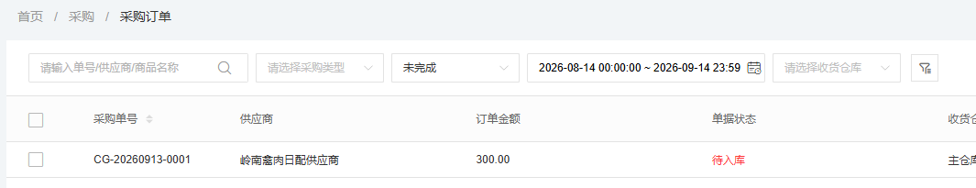
图3：真实采购订单状态用于追踪在途；到仓验收前不能直接当作现货。
一个实际算法可以这样做：某规格实物库存一百箱，已承诺老客户四十箱，必须给日常补货留二十箱，临期或待复核十箱，则当前活动最多只能动用三十箱。若采购另有五十箱承诺在活动第二天到仓，它只能支持第二天以后能交付的订单，不能填第一天的可售缺口。这个例子说明计算口径，具体数量需以当天仓库和供应商事实重核。若营销只展示“库存一百、在途五十”，很容易高估一百二十箱的承诺能力。

优惠券和活动页面要跟货量、赠品量同步校准
后台优惠券规则真实页面可设置面值、领取有效期、总数量、每人限领和使用门槛。图中的示例券有总量二十、每人限一、订单满额可用等条件。发券数量不等于库存数量，领券也不等于下单。假如客户领了券却找不到可购买的活动商品，推广会制造无效咨询；如果设置无限量优惠而赠品只有几十份，运营需要提前写清赠完后的边界，不能事后随意改客户已获得的权益。
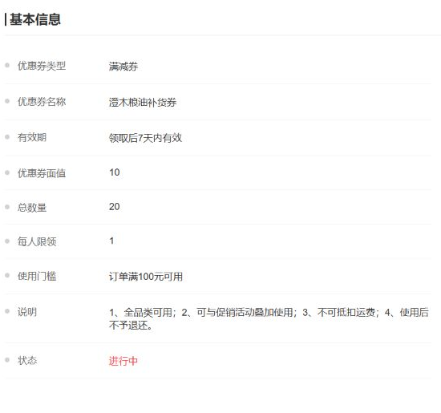
图4：真实券规则能限制领取和使用条件，仍需人工核对主商品、赠品及履约能力。
活动页先在目标客户账号下试一单：能否看到正确商品与规格，价格、优惠、赠品条件是否与宣传一致，手机商城的订单确认页是否呈现应付金额和配送信息。试单必须沿真实客户类型走到仓库可接单的状态，检查订单备注或活动权益能否被打包岗位识别。如果赠品依赖人工备注而仓库拣配单没有承接，订单再多也会批量漏赠。运营上线前最好让仓管拿这张试单走一遍拣配，客服再模拟一次客户查单与售后提问。
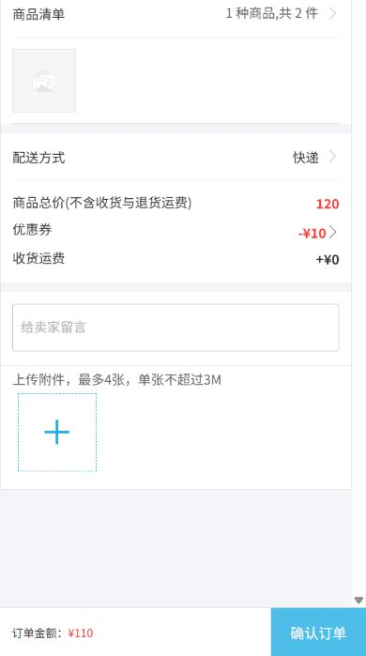
图5：真实手机商城确认页可核优惠、金额和配送入口；赠品是否进入履约还需继续查订单与仓配记录。
营销文案只承诺确定能做到的条件。若部分地区需要多一天配送，不应让所有客户看到同一句“次日达”；若某规格只有少量现货，不应在首页连续大幅主推而没有替代方案。对节日礼盒这类使用时点明确的商品，迟到一天可能比少十元优惠更严重。可按区域或配送日分阶段开放活动，但要在客户提交前明示可选时间和限制，不能先收单后再私信改期。

开跑后按库存、订单和仓配负荷决定停推或改承诺
活动期间，运营、采购、仓管和客服至少在固定时点核一次同样的指标：目标 SKU 的未发订单与可用量、采购实际到货、赠品剩余、当日待拣单数、配送时段余量和客户咨询。若某商品浏览量陡增但订单未成，可能是商品不可见、价格不匹配或配送选项不足；若订单持续进来却待发货快速堆积，仓配能力已成为瓶颈。不能仅凭访客数追加推广预算，也不能仅凭销量判断是否该补采。每次决定调整页面或暂停，记录触发数字、决定人、影响的订单及公告内容。
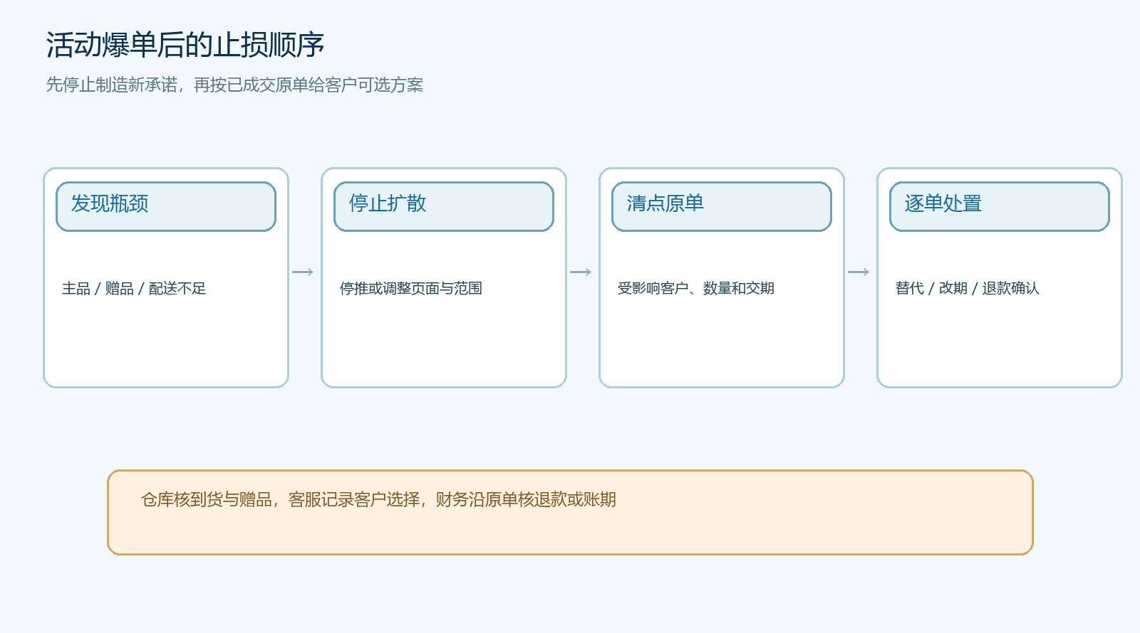
图6：先识别受影响原单，再选择停推、换货、改期或退款，避免营销继续制造不可交付承诺。
一旦缺货，先区分尚未提交的客户和已经成立的订单。对前者及时关闭或调整入口，清楚展示替代规格与新的交期；对后者按原承诺逐单联系客户，由有权限岗位决定分批交付、替代、退款或取消，并保留客户确认。赠品不足也不能偷偷换成价值更低的物品；应核活动条款与客户已取得的权益，再给出可执行方案。仓库临时加班或跨仓调拨可能提高履约率，但要把新增物流成本算回活动毛利，不用“销售额增加”掩盖亏损。
对大量同类问题，客服要给采购和运营共享一张异常清单：哪种规格缺、哪类客户受影响、原单承诺日期、已联系与待确认状态。采购补货后不能直接把订单标为正常，应由仓库核实实际到货并排定配送。对客户已明确取消的订单，及时处理付款、优惠及赠品权益，避免客户为一笔未交付订单反复催促。涉及退款或账期扣减时，由财务沿原订单核资金，不由业务员私下抵扣下一单。

复盘要看按时完整交付和后续复购，而不只是流量转化
活动结束后，市场报告可以保留访问、领券、下单量，但经营决策还要看订单按承诺日期完整交付的比例、缺主商品和漏赠品笔数、拆单与改期次数、退款退货、加急采购和额外配送成本。把订单分成正常完成、客户同意替换、延期交付、取消退款四组，并记录真实原因。活动毛利应扣优惠、赠品、异常运费和售后赔付；如果客单价上升但净毛利下降、客服工时明显增加，不能称为高质量获客。
再看活动客户是否在正常条件下补货。社区门店第一次为节日备货，第二次采购若仍愿意买相同品类，说明活动可能建立了关系；若因漏赠或迟到而不再采购，推广吸来的流量会变成负面口碑。复购分析需要区分原本就高频的老客户与活动带来的新增客户，也要排除正常节后淡季，不把所有短期未复购都视为流失。至少追踪一个完整采购周期，再决定是否复制相同规则。

推广能力的上限，是企业愿意公开承诺且能兑现的交付量
这次的核心教训不是“多采购一点就好”。盲目放大库存会在活动结束后增加资金占用、临期和退货风险；过度保守又会错失确定的客户需求。企业需要的是按客户群、SKU、仓库和配送日建立可核查的承诺量，随采购和履约状态动态调整，但每次调整必须有负责人、触发条件和客户沟通。系统让活动规则、订单、库存、采购和售后处在可追溯链路，真实库存、供应商交期和仓配产能仍靠岗位确认。
下次活动前，可以选一类常购品做一周试点：先冻结大客户保留量，采购确认补货截止，仓库按每日波次估可处理量，运营设置客户范围与优惠，客服参与试单。开跑后每天用原订单核缺货、赠品和交期；发现超出上限便停推或缩小范围，不能等社媒宣传跑完才讨论交付。最终给老板看的结果应同时包含新增净毛利、按时完整交付和后续复购。只有这三项一起成立，流量才真正变成可持续的客户关系。

